Уважаемые жители Чернавского муниципального образования.
Одной из главных задач бюджетной политики является обеспечение прозрачности и открытости бюджетного процесса. Для привлечения большого количества граждан к участию в обсуждении вопросов формирования бюджета района и его исполнения разработан «Бюджет для граждан».
«Бюджет для граждан» предназначен прежде всего для жителей , не обладающих специальными знаниями в сфере бюджетного законодательства. Информация «Бюджет для граждан» в доступной форме знакомит граждан с основными характеристиками бюджета Чернавского муниципального образования.
Бюджетный процесс- ежегодное формирование и исполнение бюджета
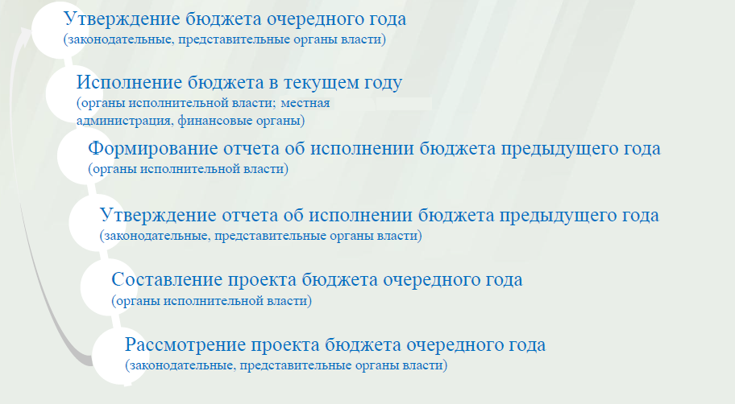
Что такое бюджет?
Бюджет – это план доходов и расходов на определенный период.
Бюджет Чернавского муниципального образования
тыс.руб
Показатели | 2013 год | 2014 год | 2015 год
Доходы, в том числе | 2742,1 | 2655,3 | 1465,2
Налоговые, неналоговые доходы | 1085,3 | 2057,6 | 1370,3
Безвозмездные поступления | 1656,8 | 597,7 | 94,9
Расходы, в том числе | 3094,3 | 2849,9 | 1602,2
Общегосударственные вопросы | 1023,5 | 1193,6 | 848,9
ЖКХ | 1570,0 | 752,8 | 83,0
Национальная экономика | 357,5 | 789,3 | 557,2
Национальная оборона | 56,8 | 62,0 | 65,0
Другие расходы | 86,5 | 52,2 | 48,1
Баланс (доходы-расходы)  Дефицит или профицит | -352,2 | -194,6 | -137,0
Зачем нужны бюджеты?
Для выполнения своих задач муниципальному образованию необходим бюджет, который формируется за счет сбора налогов и безвозмездных поступлений направляемых на финансирование бюджетных расходов.
Основные характеристики бюджета
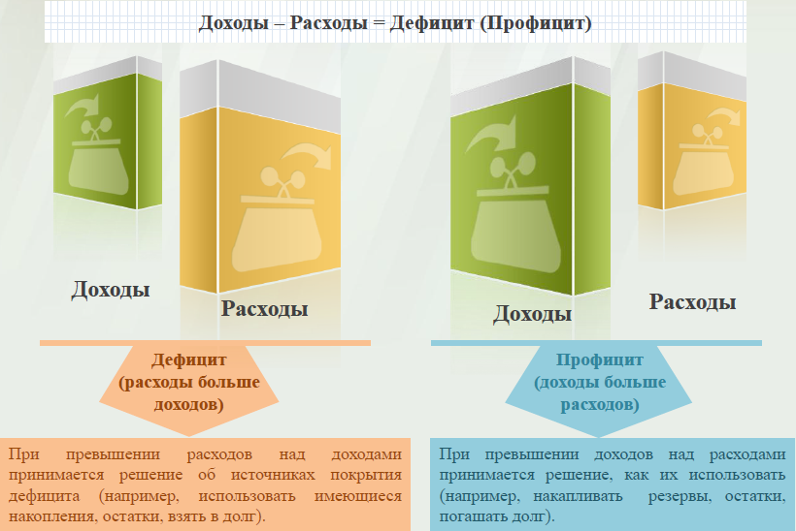
Дефицит и профицит
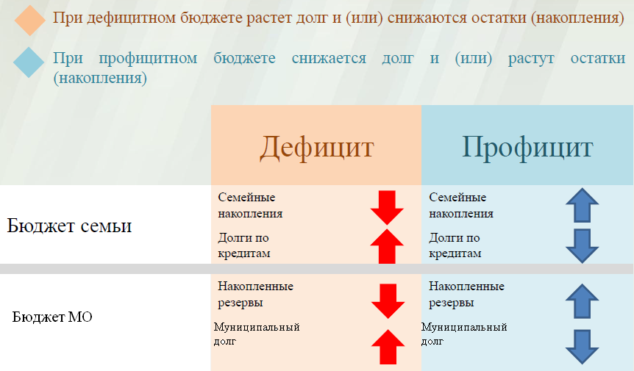
Доходы бюджета
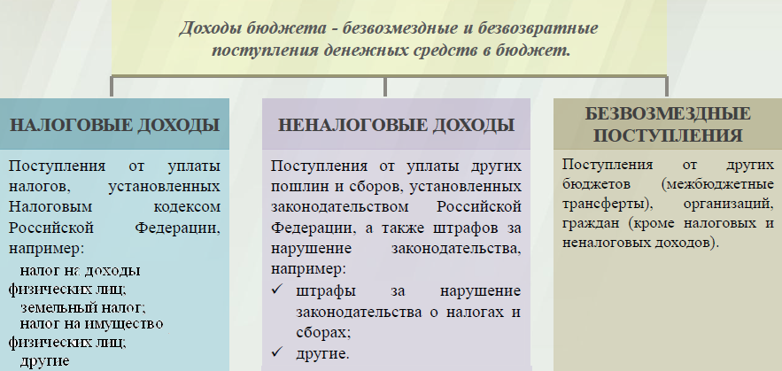

Межбюджетные трансферты-основной вид безвозмездных перечислений

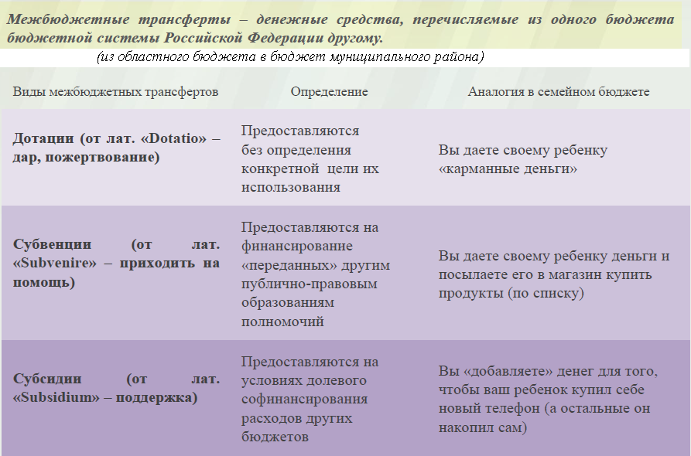

Федеральные, региональные и местные налоги.
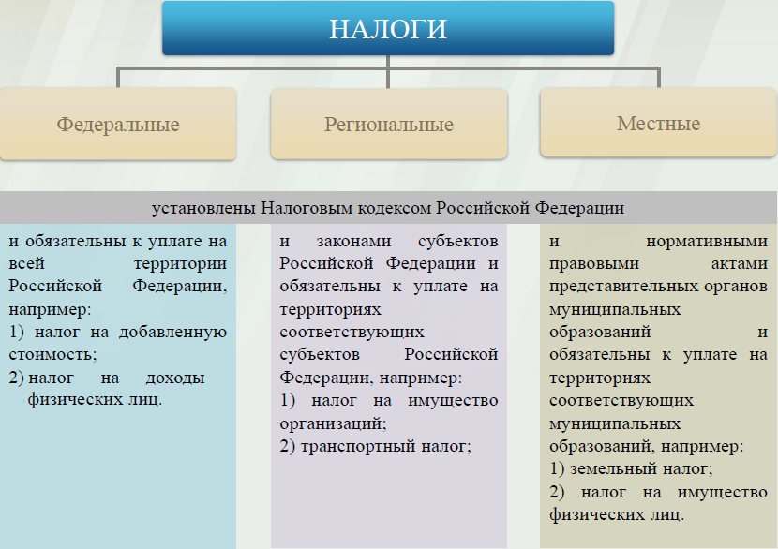

Мы все - налогоплательщики
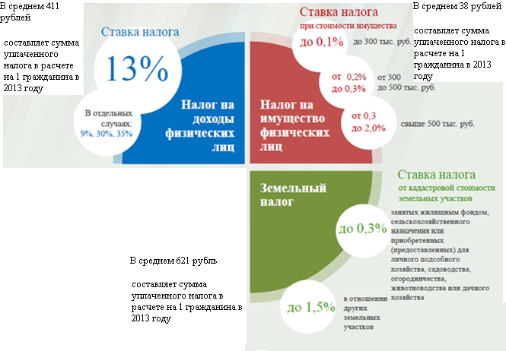
Налоги зачисляемые в бюджет муниципального образования в 2015году.
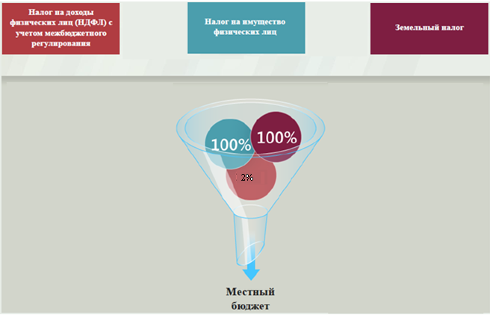

Структура доходов бюджета Чернавского муниципального образования
(тыс.руб.)
Наименование доходов | Фактиче-ское исполне-ние за 2013 год | Уточнен-ный план за 2014 год | Бюджет на 2015 год
Налоговые доходы всего: | 929,7 | 1983,8 | 1370,3
в том числе
налог на доходы физ.лиц | 321,2 | 468,2 | 86,2
акцизы на нефтепродукты |  | 789,3 | 557,2
единый сельскохозяйственный налог | 73,6 | 74,7 | 44,3
налог на имущество физ.лиц | 29,5 | 44,0 | 60,6
земельный налог | 485,3 | 596,6 | 612,0
госпошлина | 20,1 | 11,0 | 10,0
Неналоговые доходы всего: | 155,6 | 73,8 | -
в том числе
арендная плата за земли | 148,6 | 62,6
доходы от продажи материальных и нематериальных активов |  | 11,2
штрафы, санкции и возмещение ущерба | 7,0
Безвозмездные поступления всего: | 1656,8 | 597,7 | 94,9
в том числе
дотации бюджетам субъектов Российской Федерации и муниципальных образований | 27,9 | 28,7 | 29,9
субсидии бюджетам субъектов Российской Федерации и муниципальных образований | 1572,1
субвенции бюджетам субъектов Российской Федерации и муниципальных образований | 56,8 | 62,0 | 65,0
Иные межбюджетные трансферты, передаваемые бюджетам поселений |  | 507,0
Итого доходов: | 2742,1 | 2655,3 | 1465,2

Структура доходов
В 2013 году доходы составили – 2742,1 тыс.руб.

План доходов в 2014году составил – 2655,3 тыс.руб.

Доходы бюджета в 2015году составят – 1465,2 тыс.руб.

При расчете прогнозируемого объема доходов бюджета учитывались
изменения налогового и бюджетного законодательства Российской Федерации и Саратовской области, вступающие в действие с 1 января 2015 года.

Принятый Федеральный закон №383 от 29.11.14г. предусматривает с 01.01.2015 года уменьшение норматива отчисления в бюджеты поселений:
- от НДФЛ на 8 %
- от единого сельскохозяйственного налога на 20%
- от арендной платы за земельные участки государственная собственность на которые не разграничена и которые расположены в границах поселений на 50%
- от продажи земельных участков на территориях сельских поселений, государственная собственность на которые не разграничена на 50%.

Основными бюджетообразующими доходами бюджета муниципального образования являются земельный налог, акцизы на нефтепродукты и налог на доходы физических лиц.

РАСХОДЫ.
Расходы бюджета – выплачиваемые из бюджета денежные средства.
В каких единицах измеряются параметры бюджетов
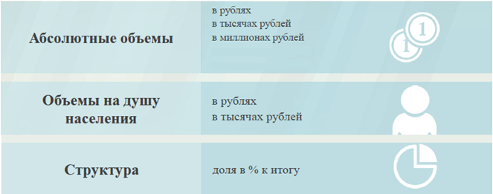

Расходы по основным функциям муниципального образования.
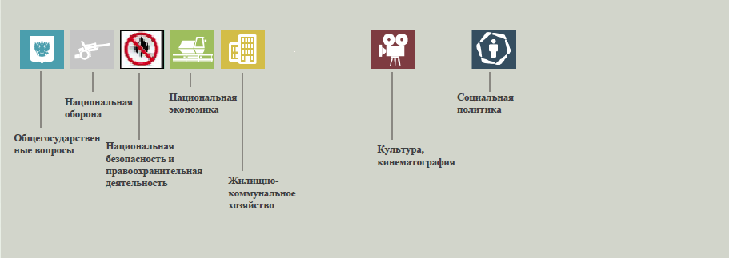
Структура расходов бюджета Чернавского муниципального образования по разделам в 2013-2015 годах.
%
Раздел | Наименование | 2013г | 2014г | 2015г
1 | Всего | 100 | 100 | 100
01 | Общегосударственные вопросы | 33,1 | 41,9 | 53,0
02 | Национальная оборона | 1,8 | 2,2 | 4,1
04 | Национальная экономика | 11,6 | 27,7 | 34,7
05 | Жилищно-коммунальное хозяйство | 50,7 | 26,4 | 5,2
03 | Национальная безопасность | 1,4 | 0,2 | 0
08 | Культура, кинематография | 0 | 0 | 0
10 | Социальная политика | 1,4 | 1,6 | 3,0

Структура расходов.
Расходы бюджета Чернавского муниципального образования по основным разделам на душу населения
руб.
Раздел | Показатель | 2013г | 2014г | 2015г
05 | Жилищно-коммунальное хозяйство | 1957,7 | 963,9 | 106,4
08 | Культура, кинематография | 0,99 | 0,89 | 0
10 | Социальная политика | 53,3 | 59,5 | 61,5
01 | Содержание работников органов местного самоуправления | 1073,4 | 1020,2 | 901,0
 | Итого расходы местного бюджета | 3858,2 | 3649,1 | 2051,5
Руб.

тыс.руб
Расходы |  | 2013 год | 2014 год | 2015 год
Общегосударственные  вопросы |  | 1023,5 | 1193,6 | 848,9
Национальная оборона |  | 56,8 | 62,0 | 65,0
Национальная экономика |  | 357,5 | 789,3 | 557,2
Жилищно-коммунальное хозяйство |  | 1570,0 | 752,8 | 83,0
Национальная безопасность |  | 42,9 | 5,0 | 0
Культура, кинематография |  | 0,8 | 0,7 | 0
Социальная политика |  | 42,8 | 46,5 | 48,0
Обслуживание государственного муниципального долга |  |  |  | 0,1
ИТОГО расходов: |  | 3094,3 | 2849,9 | 1602,2

Диаграмма (Доля протяженности автомобильных дорог общего пользования местного значения, не отвечающих нормативным требованиям, в общей протяженности автомобильных дорог общего пользования местного значения в целом по муниципальному образованию.)

